РЕСПУБЛИКА БЕЛАРУСЬ

ПАСПОРТ
воинского захоронения
26
(захоронения жертв войн)
(учетный номер)

1. Место и дата захоронения Брестская область, Пинский район,___________
(область, район, город,
Ласицкий сельсовет, д. Жолкино,______________
(сельсовет, населенный пункт, число, месяц, год)
_________________________________________19 марта 1944 г._____________________________

2. Вид захоронения Братская могила_____________________________

3. Охранная зона (границы захоронения): Длина – 9 м., ширина – 8 м._______________

4. Краткое описание захоронения и его состояние: _ В 1967 году на могиле установлен обелиск из железобетона. Длина -4,5 м., ширина – 3 м., длина-7,5 м._________________
______________________________________________________________________________________________________________________________________________________

5. Количество захороненных:

Всего | В том числе по категориям |  |  |  |  |  |  |  | Из них |  | Приме-  чание
Всего | военнослужащих |  | участников сопротивления |  | военнопленных |  | жертв войн |  |  |  | Приме-  чание
Всего | изве-  стных | неиз-  вест-  ных | изве-  стных | неиз-  вест-  ных | изве-  стных | неиз-  вест-  ных | изве-  стных | неиз-  вест-  ных | изве-  стных | неиз-  вест-  ных | Приме-  чание
53 | 53 | - | - | - | - | - | - | - | 53 | -

6. Персональные сведения о захороненных:

№  п/п | Воинское  звание | Фамилия | Собственное  имя | Отчество  (если таковое  имеется) | Дата  рождения | Дата гибели или смерти | Место первичного  захоронения | Место  службы | Место  рождения  и призыва
1. |  |  |  |  |  | 1944 г. | д. Жолкино,  в центре деревни

7. Кто осуществляет уход за захоронением: Ласицкий сельисполком, ГУО «Ласицкая средняя школа» Пинского района, Пинский пограничный отряд (по согласованию)

8. Фотоснимок захоронения 9. Карта расположения
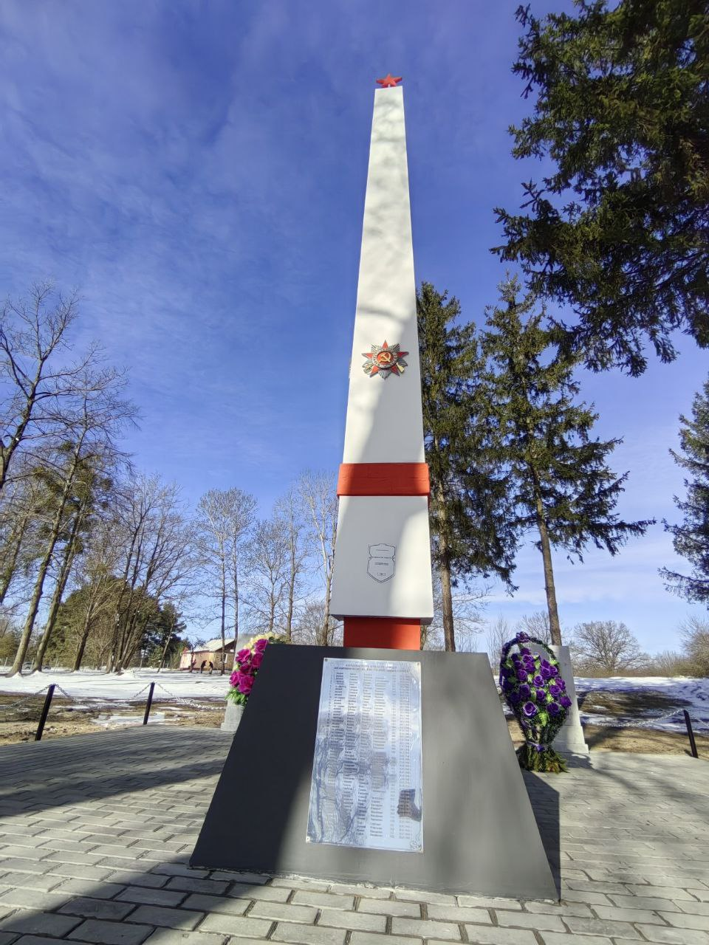
С
Пинск

Плещицы

Морозовичи

Ю Хлябы

Лопатино
Федоры

Жолкино
Ласицк

10. Дополнительная информация_______________________________________________
_____________
___________________________________________________________________________

11. Подписи уполномоченных представителей:

местного исполнительного Председатель Пинского районного
и распорядительного органа исполнительного комитета
базового территориального уровня __________________С.Н.Созончук
«_____»_______________20____ г.
М.П.

военного комиссариата Военный комиссар г. Пинска
М.П. и Пинского района
полковник
___________________А.Н. Онуфриюк
«_____» ______________20____ г.

Приложение
к паспорту № 26

6. Персональные сведения о захороненных:

№  п/п | Воинское  звание | Фамилия | Собст-венное  имя | Отчество  (если таковое  имеется) | Дата  рож-де-ния | Дата гибели или смерти | Место первичного  захоронения | Мес-то  служ-бы | Мес-то  рож-дения  и при-зыва
1 | рядовой | Актаев | Бухарбай |  | 1925 | 23.03.1944
2 | рядовой | Алексеев | Пантелей | Алексеевич | 1925 | 26.03.1944
3 | рядовой | Аникеев | Василий | Константи-нович | 1925 | 20.03.1944
4 | ефрейтор | Бессонов | Василий | Григорьевич | 1921 | 23.03.1944
5 | старшина | Борщ | Степан | Михайлович | 1911 | 24.03.1944
6. | гв. ефрейтор | Гиляшов | Анатолий | Гаврилович | 1923 | 01.04.1944
7 | рядовой | Григорьев | Егор | Маркович | 1915 | 26.03.1944
8 | рядовой | Громаков | Дмитрий | Ефимович | 1924 | 20.03.1944
9 | рядовой | Громков | Дмитрий | Иванович | - | 20.03.1944
10 | мл. сержант | Гуськов | Михаил | Андреевич | 1925 | 26.03.1944
11 | рядовой | Домбаев | Гатым | Дамнилович | 1922 | 26.03.1944
12 | рядовой | Дедов | Иван | Дмитриевич | 1925 | 26.03.1944
13 | мл. сержант | Дорофеев | Владимир | Карпович | 1924 | 22.03.1944
14 | рядовой | Дубинин | Николай | Николаевич | 1925 | 24.03.1944
15 | рядовой | Дурнев | Михаил | Иванович | 1924 | 26.03.1944
16 | рядовой | Евчиков | Иосиф | Сергеевич | 1916 | 23.03.1944
17 | ефрейтор | Егоров | Владимир | Егорович | 1903 | 24.03.1944
18 | мл. сержант | Жарков | Михаил | Павлович | 1925 | 26.03.1944
19 | рядовой | Желнов | Осип | Осипович | 1904 | 21.03.1944
20 | рядовой | Зюзин | Алексей | Иванович | 1925 | 01.04.1944
21 | ст. лейтенант | Зюзин | Семен | Федорович | 1901 | 01.04.1944
22 | мл. сержант | Копытов | Иван | Платонович | 1894 | 26.03.1944
23 | гв. лейтенант | Коробочка | Николай | Алексеевич | 1923 | 23.03.1944
24 | мл. лейтенант | Коренной | Петр | Никандрович | 1919 | 26.03.1944
25 | рядовой | Каратаев | Леонид | Степанович | 1925 | 17.03.1944
26 | рядовой | Кудрявцев | Тимофей | Николаевич | 1909 | 20.03.1944
27 | Мл. лейтенент | Кулиев | Ата |  | 1908 | 26.03.1944
28 | рядовой | Митин | Василий | Лаврентьевич | - | 20.03.1944
29 | ст. лейтенант | Молдованов | Николай | Максимович | 1920 | 13.04.1944
30 | рядовой | Муясаров | Фалах | Муясарович | 1924 | 24.03.1944
31 | рядовой | Огородников | Яков | Пахомович | 1907 | 23.03.1944
32 | капитан | Пащенко | Иван | Степанович | 1920 | 20.03.1944
33 | мл.сержант | Пекарский | Николай | Петрович | 1925 | 26.03.1944
34 | рядовой | Перевозчиков | Андрей | Георгиевич | 1925 | 06.07.1944
35 | рядовой | Поздеев | Петр | Никитич | 1911 | 20.03.1944
36 | рядовой | Попов | Олег | Григорьевич | 1921 | 26.03.1944
37 | рядовой | Прокопенко | Иван | Григорьевич | 1919 | 26.03.1944
38 | рядовой | Пижанов | Афанасий | Дмитриевич | 1905 | 26.03.1944
39 | рядовой | Раентов | Иван | Кузьмич | 1925 | 24.03.1944
40 | капитан | Салихов | Баки | Салихович | 1921 | 19.03.1944
41 | рядовой | Самбатов | Садком | Сангажинович | 1924 | 26.03.1944
42 | рядовой | Саханов | Гаптулхан |  | 1925 | 20.03.1944
43 | ефрейтор | Сидоров | Алексей | Васильевич | 1922 | 25.03.1944
44 | рядовой | Сморкалов | Василий | Егорович | - | 20.03.1944
45 | лейтенант | Сперанский | Юрий | Викторович | 1919 | 20.03.1944
46 | рядовой | Стариков | Василий | Иванович | 1909 | 20.03.1944
47 | рядовой | Старостин | Григорий | Михайлович | 1924 | 20.03.1944
48 | сержант | Федосеев | Михаил | Михайлович | 1925 | 20.03.1944
49 | гв.ефрейтор | Холодков | Михаил | Николаевич | 1920 | 22.03.1944
50 | лейтенант | Чаадаев | Петр | Сергеевич | 1921 | 26.03.1944
51 | мл. лейтенант | Щербаков | Дмитрий | Игнатьевич | 1923 | 20.03.1944
52 | рядовой | Юдин | Михаил | Николаевич | 1923 | 20.03.1944
53 | сержант | Ярков | Сергей | Михайлович | 1923 | 20.03.1944

Председатель Пинского районного
исполнительного комитета С.Н.Созончук

Военный комиссар г. Пинска
и Пинского района
полковник А.Н. Онуфриюк

